CONSELHO ESTADUAL DE EDUCAÇÃO

PROCESSO CEE Nº 0200/88 (DRE-7 0619/88)
INTERESSADA : Edna de Castro Melquíades
ASSUNTO : Recurso Contra Avaliação Final - EEPSG "Toufic Joulian"/ Carapicuíba/SP ,
RELATOR : Consº Luiz Eduardo Guimalhães
PARECES CEE Nº 341/88 APROVADO EM 04/05/89

CONSELHO PLENO
1.HISTÓRICO;
1.1. Em 09/12/87, Edna de C. Melquíades RG 19.431.845, aluna regularmente matriculada, em 1987, na 1ª série do 2º grau da EEPSG "Toufia Joulian"/Carapicuíba, inconformada com sua retenção nessa série, requereu à direção desse estabelecimento reconsideração de eua avaliação final noa termos da legislação vigente, expondo em resumo, o que segue:
- obteve as seguintes menções :
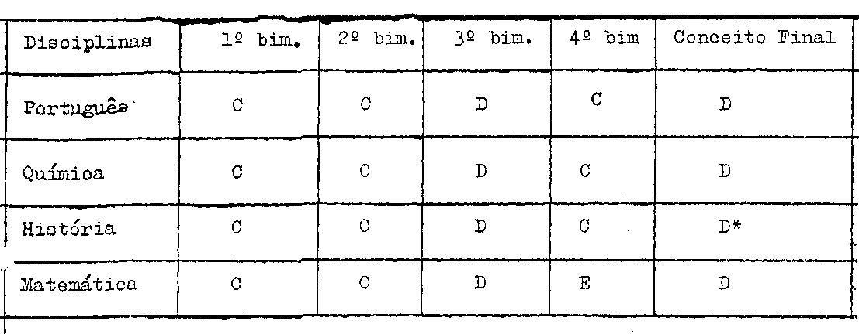

No histórico escolar consta "C".
- de acordo com o disposto no inciso III, artigo 90,
do RCEEPSG, foi retida sem oportunidade de realizar os estudos finais de recuperação;
- alega que o aproveitamento coincidente obtido em
Português, Química e História(C, C, D, C e D) revela ter havido incoerência na atribuição do conceito final (com os três conceito G - C - C teria atingido 75# de positivo contra 25% de negativo - oonceito D - e foi-lhe atribuída a menção final "D" em função dos 25% negativos), contrariando-se o artigo 86 do referido Regimento;
- acrescenta que os professores das citadas disciplinas, ao atribuírem-lhe conceito final "D",não consideraram a situação global o real da requerente nas mesmeg, segundo alega, satisfatória em 75% como se demonstrou;

PROCESSO CEE Nº 0200/88 PARECER CEE Nº 341 /88
- quanto ao seu desempenho em Matemática, argumenta que seu rendimento decresceu no 3º bimestre em virtude de ter havido mudança de professor, fa±o que ocorreu também com toda a classe;
- alega ainda que não houve atividades paralelas de
recuperação, conforme prescreve o Regimento Comum;
- cita, finalmente, o Parecer exarado no Processo CEE 1436/87, o qual recomenda que "a reprovação só deve ocorrer quando os alunos não têm condições de acompanhar a disciplina do ano seguinte".
1.2. Em 15/12/87, a diretora do estabelecimento convocou extraordinariamente,O Conselho de Classe, que se reuniu ,em 10/12/87,e concluiu pela manutenção da retenção da interessada, conforme consta da Ata anexada, pois, apesar de ter havido discrepância em História, sua situação não foi submetida ao Conselho de Classe, uma vez que já estava retida em três disciplinas.
Feita a análise global da situação da aluna, esta a presentou muitas faltas sem justificativas sondo o fator faltada ae siduidade uma das causas do seu fraco aproveitamento, seguida de pouco interesse nos estudos e, em certos casos, a não participação dos estudos de recuperação.
A decisão do Conselho de Classe foi ratificada pela direção.
1.3. Em 17/12/88, a interessada recorre ao Delegado de Ensino, após ter tomado ciência da decisão da Diretora da Escola, acrescentando, aos argumentos anteriormente apresentados,sua discordância dos"critérios" utilizados pelo estabelecimento para fins de avaliação e assiduidade.
Anexa, para instruir seu pedido, um documento intitulado "Avaliação" em que são explicitados os instrumentos deava liação do rendimento escolar, distribuído aos alunos,no início do ano letivo de 1987 pelo estabelecimento, além de Planos de recupe ração referente às disciplinas já referidas, textos de provas de avaliação referente à recuperação e às bimestrais.
1.4. Encaminhado o expediente, em 22/12/87, ao Supervisor de Ensino para apreciação e emissão de parecer, este,após análise dos autos, manifesta-se,em 30/12/87,pelo indeferimento do pedido da aluna, visto não possuir "condições para prosseguir os estudos na série subsequente". Considera ainda que "ninguém, melhor que os professores que trabalham com o aluno durante o ano letivo, pode julgar o aproveitamento da mesma”
1.5. 0 Delegado de Ensino referenda, em 05/01/88, o parecer do Supervisor, indeferindo o pedido e devolve os autos ao
estabelecimento para ciência da interessada, o que ocorre em 12/01/88.

PROCESSO CEE Nº 0200/88 PARECER CEE Nº 341/88

Aos 13/01/88, a interessada, inconformada com as decisões das autoridades de ensino da SE, dá entrada a recurso dirigido a este Colegiado, na DE de Carapicuíba, que, em desacordo com o previsto na Resolução SE nº 235/87, faz o expediente tramitar na DRE-7-Oeste, onde foi autuado o Processo apenso.
- Encaminhado o processo pela citada Divisão Regional ao Gabinete do Secretário da Educação, este providencia seu envio a este Conselho, onde dá entrada em 18/02/88.
- As autoridades de ensino da SE anexaram a documentação necessária à instrução dos processos desta natureza,conforme dispõe a já citada Resolução SE nº 235/87.

2. APRECIAÇÃO:
- Trata o presente recurso dirigido ao CEE contra decisão da DE de Carapicuíba que, embasada na Res. SE 235/87,de 24/09/87, indeferiu solicitação de Edna de Castro Melquíades objetivando sua promoção na 1ª série do 2º grau, cursada, em 1987, na ESPSG "Toufic Joulian"/Carapicuíba.
- Analisando os autos, observa-se que a verificação do rendimento escolar do aluno processou-se dentro das normas previstas pelo Regimento Comum das Escolas Estaduais de 2º Grau do Estado de São Paulo, devidamente documentada pela U.E com a ratificação das autoridades competentes da SE.
- Por outro lado, considerando o desempenho escolar do aluno e pronunciamento das autoridades competentes da SE não encontramos motivo de ordem legal ou pedagógica para que se atenda à solicitação da interessada.

3. CONCLUSÃO:
À vista do exposto, indefere-se o pedido de reconsideração impetrado por Edna de Castro Melquíades, contra a decisão da DE de Carapicuíba, mantendo-se,portanto, a reprovação da aluna na 1ª série do 2º grau da EEPSG "Toufic Joulian"/Carapicuiba/SP.

CESG, aos 13 de abril de 1988

- Consº Luiz Eduardo C.Magalhães
Relator

CONSELHO CEE Nº 200/88 PARECER CEE Nº 341/88

DELIBERAÇÃO DO PLENÁRIO
O CONSELHO ESTADUAL DE EDUCAÇÃO aprova, por unanimidade, a decisão da Câmara do Ensino do Segundo Grau, nos termos do Voto do Relator.
Sala "Carlos Pasquale" em 04 de maio de 1988.

a) Consº Francisco Aparecido Cordão
Vice-Presidente em Exercício

